1. 登陆招采中心网站 <http://zczx.bit.edu.cn/>
2. 点击  
   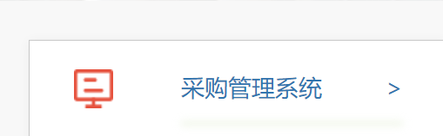
3. 点击   
   
4. 点击发起采购申请。按照需要购买的设备具体情况填写信息。总价20W以下的设备可以申请自行采购。（单价金额2W及以上需要有合同）。
5. 信息填写完毕后等待招采中心审核。审核完毕后，将采购单打印出来。
6. 审批通过后自行采购相关设备。如有合同需盖学校盖章，请按照申请盖章流程操作。